- 영향 버전
- 해당 없음

- 가이드 목적
- WAPPLES 버전별 패스워드 변경 방법 공유

- 가이드 내용
- WAPPLES 4.0.36.X
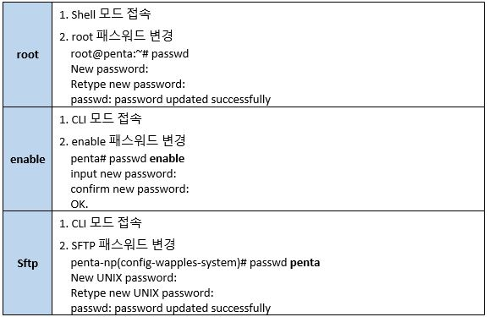
- WAPPLES 5.0.0.X
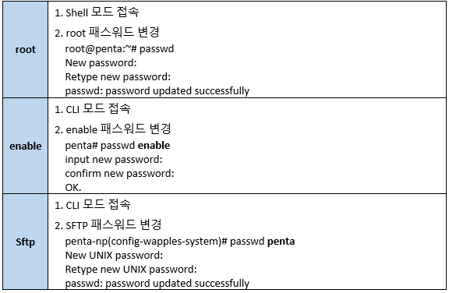
- WAPPLES 5.0.12.X
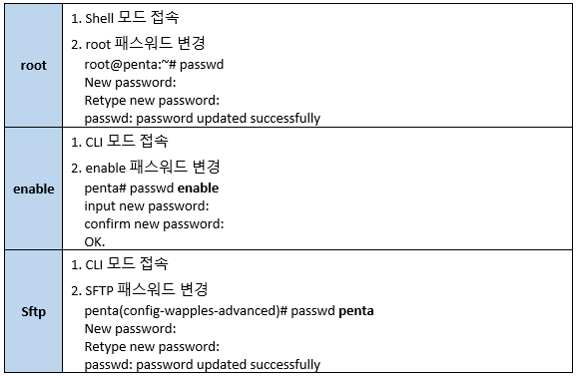

- WAPPLES 6.0.X
- Pentasec 패스워드 변경
- pentasec@penta:(wapples)# passwd set pentasec
